短信测试
MODEM支持中英文短信收发，为便于客户开发应用程序，我们提供短信收发的动态链接库，所有接收和发送短信，以及状态检测的操作均封装在动态库中，用户只需通过API调用相关的操作即可，为便于测试设备的短信收发功能，我们提供测试程序，下面介绍测试MODEM短信功能的步骤。

- 通过串口线正确连接MODEM与测试PC，并给设备上电。
- 运行短信测试工具（下载地址：http://www.four-faith.com/html/MODEM/69.html）。

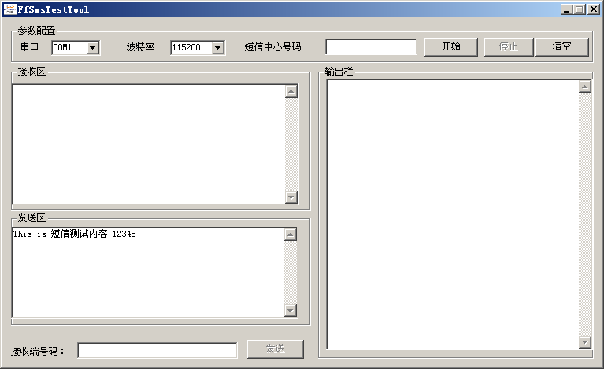
- 选择与MODEM相连的PC的实际物理串口，波特率选择115200，在“短信中心号码”输入框内输入你所在地的短信中心号码，并点击“开始”按钮。
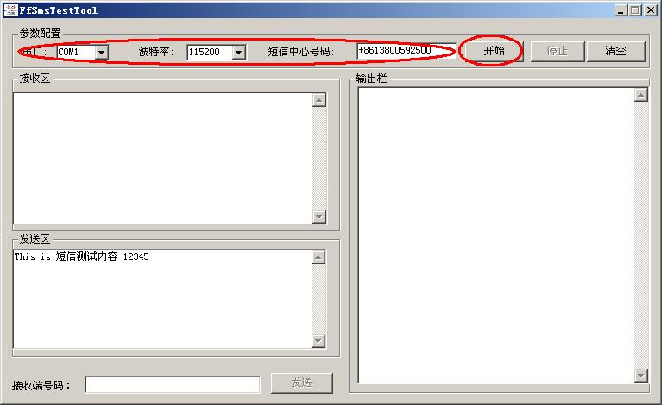

- 点击“开始”按钮后将进行设备初始化，初始化成功后会在输出栏给出“启动成功”的提示信息，只有启动成功以后才能进行短信的收发。
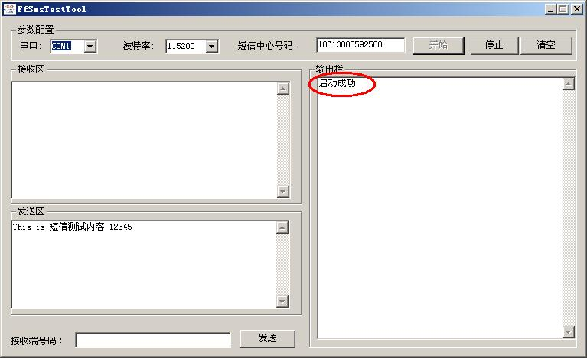

- 在“接收端号码”输入框内输入接收测试短信的号码，并点击“发送”按钮。
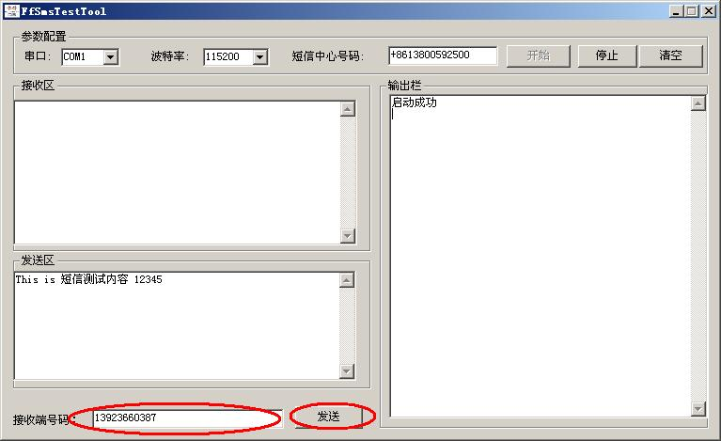

- 发送结果状态会显示在输出栏。
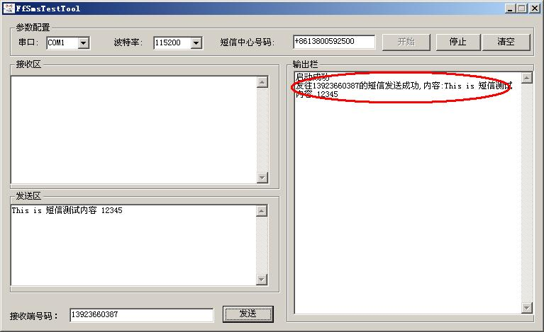

- 通过其他终端给MODEM发送短消息，短信测试工具会在接收区显示接收到的短信内容。

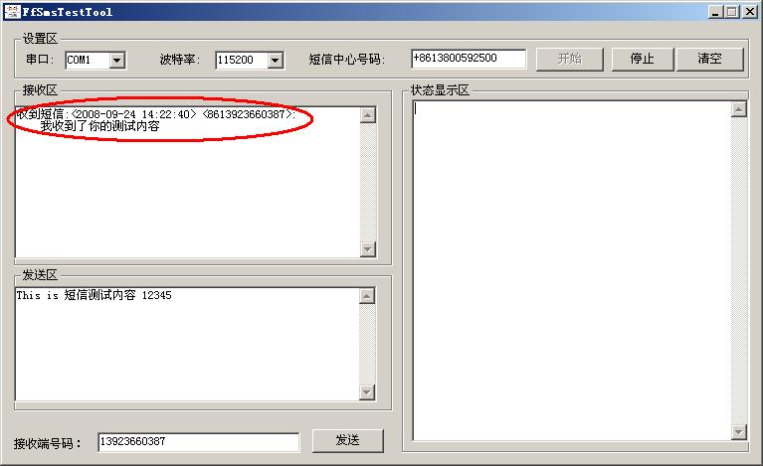

8．以上测试表明短信的接收和发送正确。

